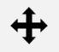

Créer une question de type "Glisser-déposer sur une image"

Étape 1 : sélectionner le type de question "Glisser-déposer sur une image"
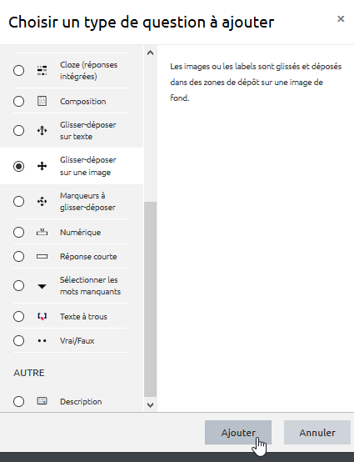

Étape 2 : si besoin, choisir la catégorie
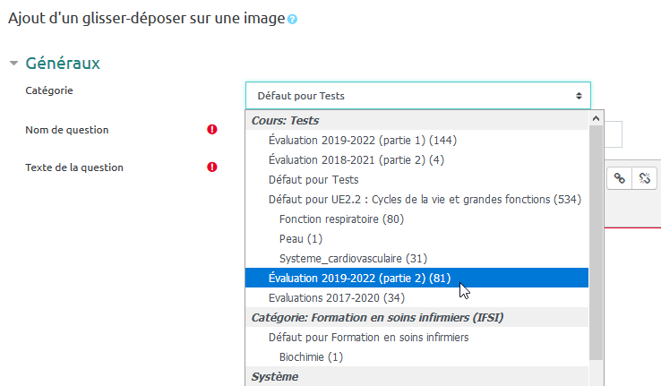
Si vous n'avez pas créé de catégorie spécifique pour classer vos questions, laisser la catégorie par Défaut. Si vous souhaitez en savoir plus sur le classement des questions, reportez-vous à la documentation : Créer et gérer une banque de questions.

Étape 3 : donner un nom à la question
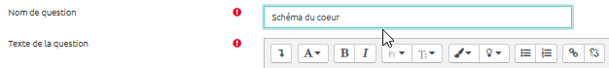

Étape 4 : indiquer la consigne
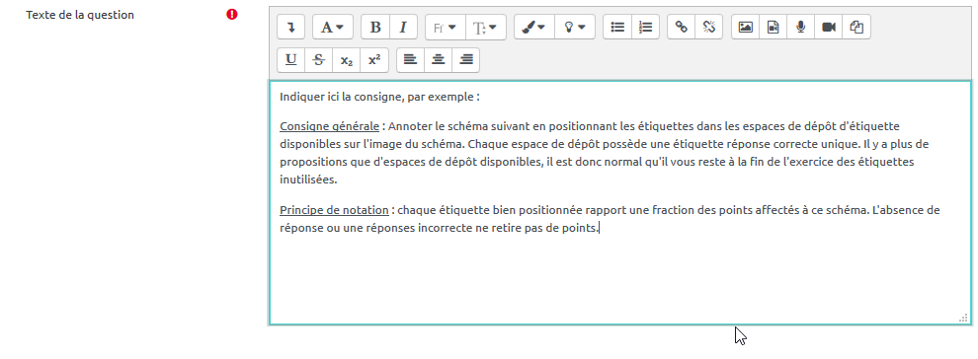

Étape 5 : indiquer le nombre de points
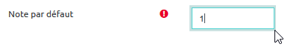

Étape 6 : glisser-déposer l'image de fond
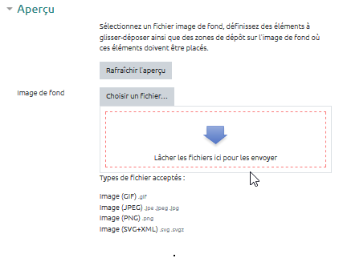
N'hésitez pas à rafraichir l'aperçu pour visualiser comment l'image de fond est intégrée dans Moodle :
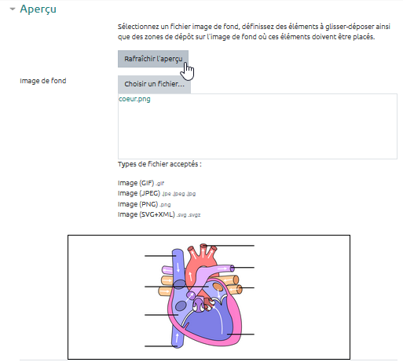
 | Astuce : Dans le cas particulier d'un schéma à annoter, prévoyez de la place autour de l'image pour les futures étiquettes.

Étape 7 : ajouter des éléments de réponse (étiquettes)
- Indiquer si vous souhaitez que les éléments soient mélangés pour les étudiants :
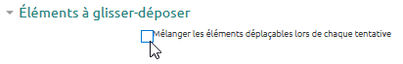
- Choisir le type d'élément (image ou texte) :
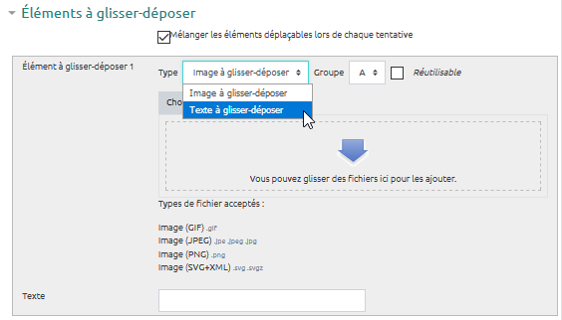
- Glisser l'image ou écrire le texte :
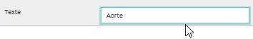
- Si besoin, n'hésitez pas à ajouter des éléments à glisser-déposer supplémentaires :
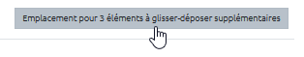

Étape 8 : ajouter des zones de glisser-déposer (espaces de dépôt pour les étiquettes)
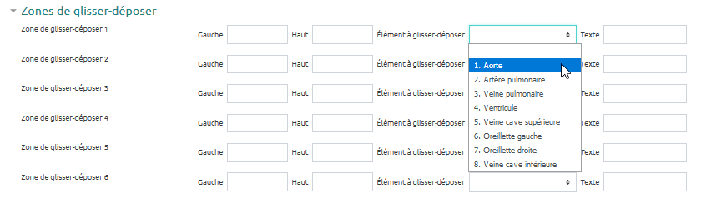
- Si besoin, n'hésitez pas à ajouter des zones à glisser-déposer supplémentaires :
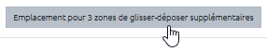
- Pour le schéma pris en exemple, voici les zones de dépôt créées :
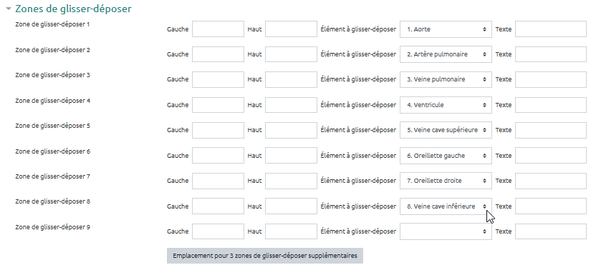
 | Il est recommandé de ne dépasser 10 zones de glisser-déposer puisqu’au delà le schéma à annoter devient trop chargé.

Étape 9 : placer les étiquettes sur l'image de fond
- Remonter et cliquer le bouton “Rafraichir l'aperçu” au-dessus de l'image de fond :
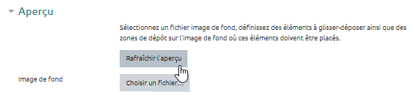
- Cliquer sur la première étiquette et tout en tenant cliqué, délacer là jusqu'à la zone où elle doit se situer :
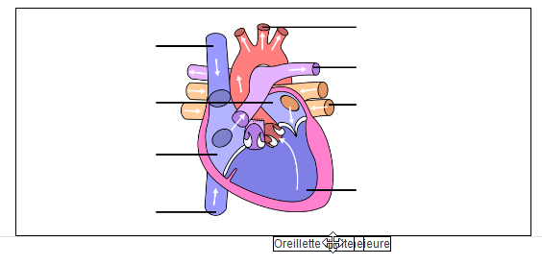
- Positionner toutes les étiquettes disponibles :
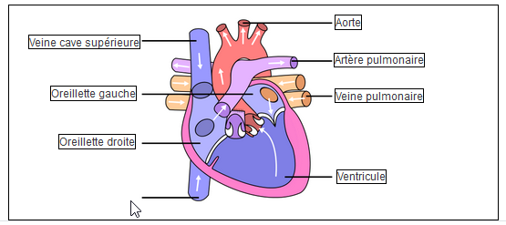
- S'il manque une étiquette comme ci-dessus, dans l'ordre :
  - cliquer sur “Rafraichir l'aperçu” ;
  - si cela ne suffit pas, aller vérifier plus bas :
    - si l'élément à glisser-déposer n'a pas été oublié,
    - si vous avez choisi le bon type (image ou texte),
    - si sa zone de glisser-déposer est bien créée ;
  - cliquer de nouveau sur “Rafraichir l'aperçu” :
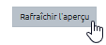
- Vous pouvez placer l'étiquette manquante :
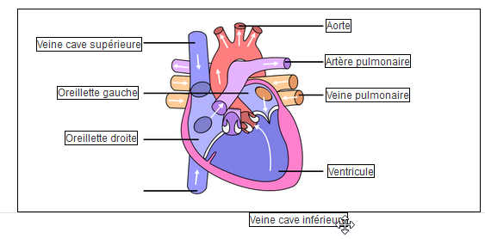

Étape 10 : prévisualiser
- Cliquer sur “Enregistrer les modifications et continuer” :
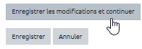
- Cliquer sur “Aperçu” :
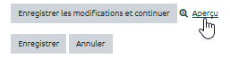
- Tester la fonctionnalité de la question :
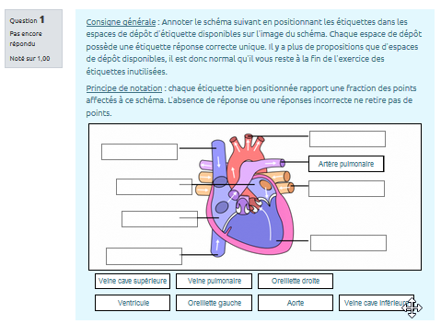
- Fermer l'aperçu et revenez sur les étapes qui nécessitent des ajustements.

Étape 11 : cliquer sur "Enregistrer"
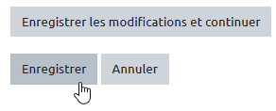

Option : ajouter un leurre (fausse réponse)
Pour cela, il suffit de créer un élément mais ne pas lui créer d'espace de glisser-déposer associé. L'étudiant pourra utiliser cette étiquette leurre comme les autres.

Option : avoir deux fois (ou plus) la même étiquette
Au lieu de créer deux éléments (ou étiquettes) identiques, nous vous recommandons de plutôt créer une seule étiquette mais de cocher l'option “Réutilisable” :
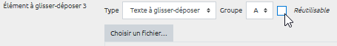
Vous pouvez aussi cocher cette option pour toutes les étiquettes afin de rendre réutilisable toutes les options de réponses.

Option : faire des groupes d'éléments de réponses
Dans le schéma à annoter décrit ci-dessus, nous pouvons envisager de classer les éléments en deux catégories : les vaisseaux sanguins et les cavités.
En pratique, on affectera par exemple les vaisseaux sanguins dans le Groupe A et les cavités dans le groupe B :
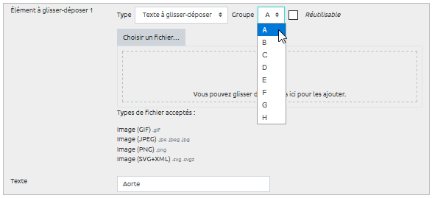
Le rendu pour le schéma présenté est le suivant :
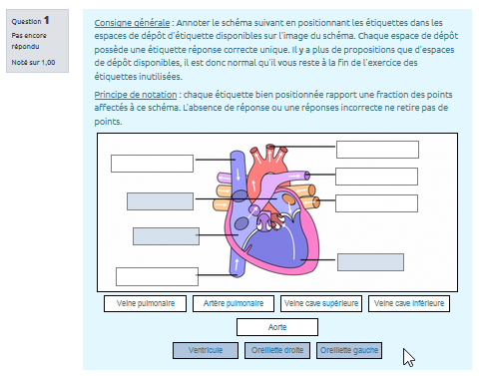
Les éléments du groupe B ne peuvent être positionnés dans une zone dédiée au groupe A et vice-versa.

